练习 1｜品牌化改造 — 操作记录
仓库路径：D:\quant\RuyiDailyStockAnalysis（junction → D:\tmp\RuyiDailyStockAnalysis_v0.1.0）
记录时间：2026-07-17 11:04:21
品牌约定：中文名「如意金股」；英文名 RuyiDailyStockAnalysis；作者 creeper

1. 准备
确认当前分支为 dev；git status 显示 No commits yet，全部为未跟踪文件。
策略：保留既有未跟踪内容，仅暂存并提交本练习相关文件。

2. 改造范围（用户可见品牌）
- Web：index.html 标题/favicon、SidebarNav、LoginPage、uiText 中英标题与通知测试文案、brand.ts、ruyi-logo.png
- API：FastAPI title/description、RootResponse example、通知测试默认值、OpenAPI api_spec.json
- 通知：EMAIL_SENDER_NAME 默认「如意金股分析助手」、system_config 默认测试标题/正文
- 文档：README.md / README_EN.md / README_CHT.md / CHANGELOG [Unreleased] / AGENTS.md 对外品牌名
- 桌面：loading.html 展示名（保留 package.json productName / Uninstall Daily Stock Analysis.exe 兼容路径）
- CLI：main.py 启动日志与 argparse description

3. 构建与启动命令
前端构建（须在真实路径，避免 junction 导致 Vite fileName 报错）：
cd D:\tmp\RuyiDailyStockAnalysis_v0.1.0\apps\dsa-web
npm run build → 成功，产物写入 ../../static/
服务启动：
.\.venv\Scripts\python.exe main.py --serve-only --host 127.0.0.1 --port 8000
说明：原 8000 进程复用后仍为旧 API 标题，已重启以加载新 OpenAPI 品牌。

4. 健康检查
GET http://127.0.0.1:8000/api/health → HTTP 200，body 含 status=ok
示例：{"status":"ok","timestamp":"2026-07-17T11:02:37.946031"}
GET http://127.0.0.1:8000/ → HTTP 200，index.html 含 /ruyi-logo.png 与标题「如意金股」
GET http://127.0.0.1:8000/openapi.json → title = RuyiDailyStockAnalysis API

5. 真实页面截图
图 1：首页打开侧边栏，可见 Logo「如意」与文字品牌「如意金股」
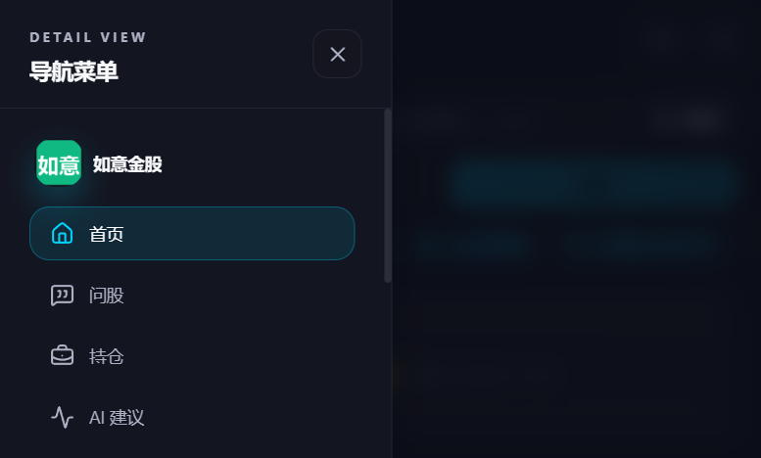
文件：D:/tmp/RuyiDailyStockAnalysis_v0.1.0/docs/练习记录/练习1_品牌化改造/screenshots/01_home_sidebar.png
图 2：Playwright 补充截图（首页侧栏）
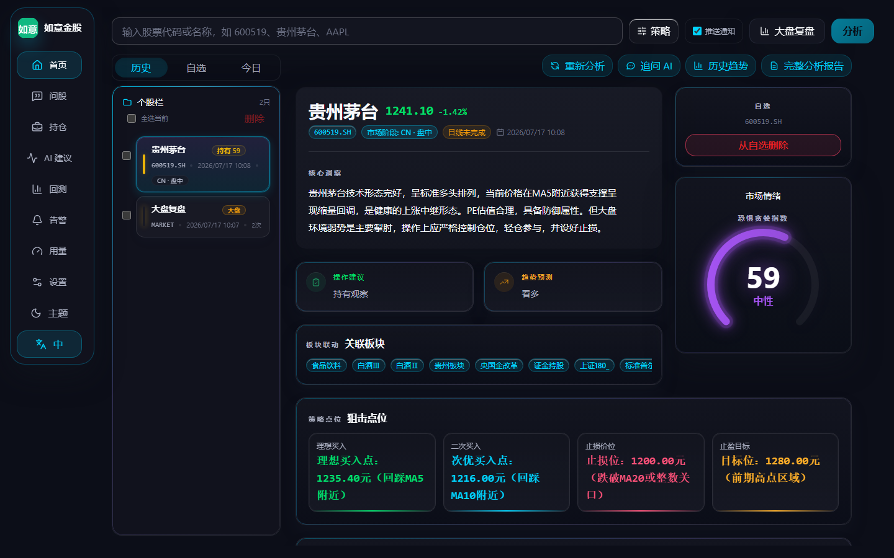
文件：D:/tmp/RuyiDailyStockAnalysis_v0.1.0/docs/练习记录/练习1_品牌化改造/screenshots/01_home_sidebar_pw.png
图 3：/login 路由（当前管理员认证关闭时会回首页；代码层 LoginPage 已改为如意金股 + RuyiDailyStockAnalysis + Author creeper）

文件：D:/tmp/RuyiDailyStockAnalysis_v0.1.0/docs/练习记录/练习1_品牌化改造/screenshots/02_login_pw.png
图 4：/docs Swagger 标题与描述已为 RuyiDailyStockAnalysis / 如意金股
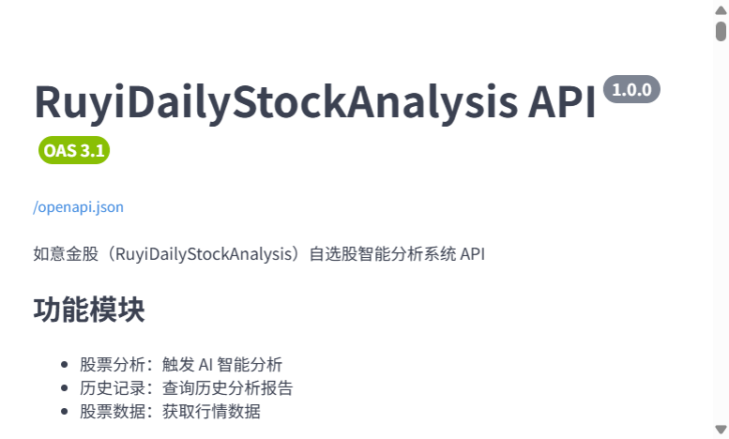
文件：D:/tmp/RuyiDailyStockAnalysis_v0.1.0/docs/练习记录/练习1_品牌化改造/screenshots/03_api_docs.png

6. 旧品牌残留检查
对 apps/dsa-web/src、API、README、通知默认值等展示层扫描：
- creeper.png / <title>creeper> / DSA 通知测试 / daily_stock_analysis股票分析助手 / 如意每日金股分析系统 → 展示层已清理
- 保留：GitHub Actions 工作流显示名「Daily Stock Analysis」、Docker 镜像 zhulinsen/daily_stock_analysis、桌面 Uninstall Daily Stock Analysis.exe 兼容探测、上游仓库 URL
- 作者 creeper 仅作为 Author 展示保留（Login 页脚 / README）

7. 提交
消息：feat: 将项目品牌统一为如意金股
仅暂存本练习相关源文件与本操作记录；不推送 remote。
提交哈希：d0b37f3fe5fb1735cd854f11a7293e8d4fe11753

8. 边界遵守说明
- 未改接口路径与字段契约（仅改展示文案/默认通知标题）
- 未改数据库、依赖、密钥
- 未手改 static/ 构建产物（通过 npm run build 生成）
- 未改桌面 appId / productName，避免破坏安装目录与卸载兼容路径

9. 提交结果（回填）
提交哈希：d0b37f3fe5fb1735cd854f11a7293e8d4fe11753
分支：dev（未 push）
提交信息：feat: 将项目品牌统一为如意金股

